**Enviar trabajos (fotos de trabajos y cuadernos cuando corresponda) al correo: eloytroncoso@hotmail.com**

**Guía de artes visuales**

**Asignatura: ARTES VISUALES Curso: 5°**

**Fecha:** CLASE del miércoles 10 Y 17 de junio

**Docente:** Carlos Troncoso C.

**Nombre del alumno:** ______________________________

**I.-Objetivo de aprendizaje**

**OA 1 Crear trabajos de arte y diseños a partir de sus propias ideas y de la observación de: › entorno cultural: Chile, su paisaje y sus costumbres en el pasado y en el presente**

**II.-Contenido: Paisajistas chilenos**

**III.-OBJETIVO de la clase:** **Buscar información acerca de obras de pintores paisajistas chilenos**

**IV.-Indicaciones Generales:**

**Deben copiar en su cuaderno la fecha, el objetivo y las respuestas de las preguntas**

**Retroalimentación**

**Les saludo y espero que gocen de muy buena salud junto a sus Padres.**

**En las clases anteriores pintamos colores impresionistas, que es una forma de pintar con colores brillantes usando mucho los resplandores de la luz, ustedes debieron hacer un dibujo e imitar esa forma de pintar, después la la escultura, los paisajes de chile, elaborar un retablo, buscar información acerca de obras de pintores paisajistas chilenos**



**Pincha en la imagen o en el link y observarás la clase de tu profesor**

**[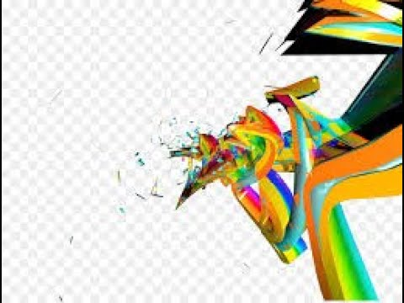](https://www.youtube.com/watch?v=IP9ptCIjng8)**

[**https://youtu.be/IP9ptCIjng8**](https://youtu.be/IP9ptCIjng8)



Solo el audio de la clase

**V.-ACTIVIDAD a desarrollar:**

**11 Los alumnos****, buscan información acerca de obras de pintores paisajistas chilenos** **<https://www.youtube.com/watch?v=xEaBcpgc1Xk> (por ejemplo: Onofre Jarpa**

**[Onofre Jarpa Labra](https://es.wikipedia.org/wiki/Onofre_Jarpa)**[fue pintor paisajista chileno, también se desempeñó como ensayista de temas de artísticos en diversas publicaciones chilenas. Su extensa vida le permitió trabajar con una gran cantidad de artistas diferentes y llegó a educar a uno de los cuatro grandes maestros de la pintura chilena, el paisajista Alberto Valenzuela Llanos 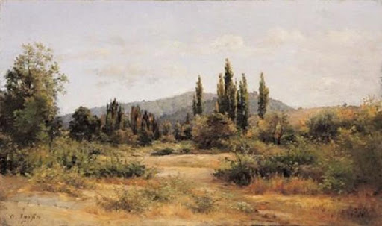](https://es.wikipedia.org/wiki/Onofre_Jarpa)

**, Alberto Valenzuela Llanos**

**[Ramón Alberto Valenzuela Llanos](https://es.wikipedia.org/wiki/Alberto_Valenzuela_Llanos)**[fue un pintor chileno, uno de los llamados cuatro grandes maestros de la pintura chilena, junto con Pedro Lira, Juan Francisco González y Alfredo Valenzuela Puelma. Paisajista, se estima su legado en más de mil cuadros. Sus obras cumbres son las montañas nevadas, los valles y las vistas de París. . 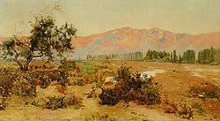](https://es.wikipedia.org/wiki/Alberto_Valenzuela_Llanos)

**, Juan Francisco González**

**[Juan Francisco González Escobar](https://es.wikipedia.org/wiki/Juan_Francisco_Gonz%C3%A1lez)**[fue un pintor chileno. Reconocido como uno de los cuatro «grandes maestros de la pintura chilena», resulta ser el prototipo del pintor romántico y bohemio de inicios del siglo XX.](https://es.wikipedia.org/wiki/Juan_Francisco_Gonz%C3%A1lez)

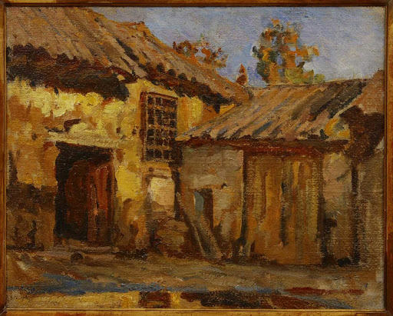

**, Guillermo Muñoz Vera, Ramón Vergara Grez, Matías Pinto D'Aguiar y Roberto Geisse, entre otros Uds. Investigan a los demás), seleccionan a uno de ellos y describen su obra de acuerdo a los siguientes pasos:**

**› indican materiales y procedimientos técnicos con que está elaborado la obra (si la pintura es al oleo y otro material, si se usa paleta o pincel, si la luz es fuerte o débil, etc.)**

**› indican elementos contextuales, como lugar y época del pintor**

**› explican el tema de la pintura (por ejemplo: paisaje campestre, desértico, selvático, imaginado, entre otros)**

**› indican los elementos del paisaje (por ejemplo: árboles, montañas, construcciones y personas, entre otros)**

**› para finalizar, entregan un informe e su cuaderno. (Historia, Geografía y Ciencias**

**VI.-Retroalimentación**

**Se desarrolló en las indicaciones generales**

**VII.-Fecha de envío**

**Debes mandar los trabajos hasta el 19 de junio**

**VIII.-Como y/o donde enviar**

**Estoy recepcionando trabajos en el colegio, el día miércoles desde las 9:00 a las 12:00 hras.-**